吉林二中2020-2021学年度下学期期中考试
高一生物试卷
第Ⅰ卷
说明：1、本试卷分第I试卷（选择题）和第II卷（非选择题）两部分；
2、满分90分，考试时间90分钟。
- 选择题（共40小题， 45分。其中1-35题，每小题1分；36-40题，每小题2分）
1．下列所举性状不属于相对性状的是（ ）
A．水稻的早熟和晚熟 B．豌豆的紫花和红花
C．小麦的抗锈病和易染锈病 D．绵羊的长毛和细毛
2．豌豆中子叶颜色黄色（Y）和绿色（y）、种子形状圆形（R）和皱形（r）、花的颜色紫花（P）和白花（P）是三对相对性状。下列基因型中属于纯合子的是（ ）
A．YYRRpp B．YYRrPP C．YyRrPP D．YyRRpp
3．下列不属于等位基因的是（ ）
A. R与R B. D与d C. X^{A}与Xª D. Z^{B}与Z^{b}
4.下列杂交组合属于测交的是（ ）
A．EeFfGg×EeFfGg B．EeFfGg×eeFfGg
C．eeffGg×EeFfGg D．eeffgg×EeFfGg
5．下列有关生物遗传的叙述正确的是（ ）
A．杂合体的双亲至少一方是杂合体 B．杂合体的细胞中无等位基因
C．纯合体自交的后代是纯合体 D．杂合体自交的后代全部是杂合体
6．下列关于孟德尔遗传规律的得出过程，说法错误的是（ ）
A．选择豌豆是孟德尔杂交实验获得成功的原因之一
B．统计学方法的使用有助于孟德尔总结数据规律
C．进行测交实验是为了对提出的假说进行验证
D．假说中具有不同基因型的配子之间随机结合，体现了自由组合定律的实质
7．某生物的基因型如图所示。正常情况下，该生物最多能产生几种配子（ ）
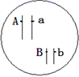
A．1种 B．2种 C．3种 D．4种
8．下列关于性状分离比模拟实验的叙述，错误的是（ ）
A．甲、乙小桶内的彩球分别代表雌、雄配子
B．每次抓取的彩球都要放回原桶内摇匀后进行下一次抓取
C．抓取的次数越多，不同组合的比例越接近1：2：1
D．两个小桶内彩球的数量一定要相等
9．正常情况下，人类精子的染色体组成可能是（ ）
A．22+X B．22+XY C．22+XX D．44+Y
10．下列关于同源染色体和四分体的叙述，正确的是（ ）
A．同源染色体是一条染色体经复制后形成的两条染色体
B．同源染色体是一条来自父方，一条来自母方的两条染色体
C．同源染色体是在减数分裂过程中能联会的两条染色体
D．每个四分体包含两对同源染色体的4条染色单体
11．进行有性生殖的生物，之所以能保持前后代染色体数目的恒定，是因为（ ）
A．减数分裂和有丝分裂 B．减数分裂和受精作用
C．有丝分裂和受精作用 D．染色体复制和平均分配
12.一条DNA单链的序列是5＇--GATACG --3＇,那么它的互补链的序列是（ ）
A．5＇--CTATGC --3＇ B．5＇--GATACG --3＇
C．5＇--GCATAG --3＇ D．5＇--CGTATC --3＇
13．某生物遗传物质的碱基组成，嘌呤碱基占53%，嘧啶碱基占47%，此生物可能是（ ）
A．醋酸杆菌 B．T₂噬菌体 C．烟草 D．HIV
14．家兔皮下白色脂肪对黄色脂肪为显性，将纯种白脂家兔和纯种黄脂家兔杂交生下仔兔喂含叶绿素饲料时，仔兔皮脂为黄色，否则为白色，这说明（ ）
A．表现型相同，基因型一定相同 B．基因型相同，表现型不一定相同
C．基因型相同，表现型一定相同 D．表现型只与仔兔生活的环境有关
15．某种植物的花色有紫色、红色、粉红色、白色四种，分别由基因Qª、Q^{b}、Q^{c}、Q^{d}控制，四种基因之间的显隐性关系为：Qª>Q^{b}>Q^{c}>Q^{d}（前者对后者为显性）。现有基因型为QªQ^{d}与Q^{c}Q^{d}的个体杂交，则后代个体的性状表现及比例为（ ）
A．紫色∶粉红色∶白色=2∶1∶1 B．紫色∶红色∶粉红色∶白色=1∶1∶1∶1
C．紫色∶红色∶白色=2∶1∶1 D．紫色∶白色=3∶1
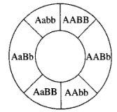
16．已知豌豆某两对相对性状独立遗传，其子代遗传因子组成
类型及比例如图，则双亲的遗传因子组成类型是（ ）
A．AaBB×AABb
B．AaBb×aaBb
C．AABb×AaBb
D．AaBB×AaBb
17．已知玉米高秆（D）对矮秆（d）为显性，抗病（R）对易感病（r）为显性，两对基因独立遗传。现用两个纯种的玉米品种甲（DDRR）和乙（ddrr）杂交得到F₁，再用F₁与玉米丙杂交（如图1），结果如图2所示，分析玉米丙的遗传因子组成为（ ）
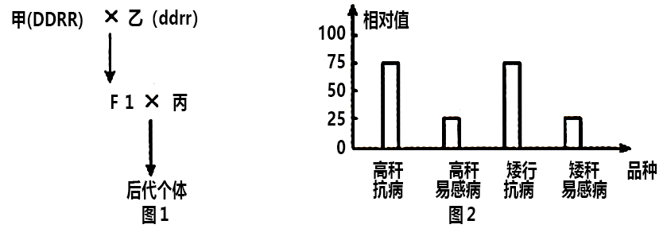
A．DdRr B．ddRR C．ddRr D．Ddrr
18．一个患有抗维生素D佝偻病（伴X显性遗传）的男子与正常女子结婚，为防止生下患病的孩子，进行了遗传咨询。你认为有道理的是（ ）
A．不要生育 B．只生男孩
C．只生女孩 D．妊娠期多吃含钙食品
19．已知果蝇的体细胞内有4对同源染色体，根据萨顿的假说，下列关于该动物减数分裂产生配子的说法中正确的是（ ）
A．果蝇的精子中含有成对的基因
B．果蝇的体细胞只含有一个基因
C．果蝇的4对同源染色体上含有的基因可以同时来自父方，也可以同时来自母方
D．在体细胞中，基因是成对存在的，在配子中只有成对的基因中的一个
20．XY型性别决定方式的生物，群体中的雌雄比例接近1∶1，其根本原因是 （ ）
A．雌配子：雄配子=1：1
B．含X的配子：含Y的配子=1：1
C．含X的卵细胞 ：含Y的卵细胞=1：1
D．含X的精子：含Y的精子=1：1
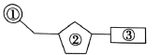
21．如图为核苷酸的模式图，下列相关说法正确的是（ ）
A．DNA与RNA的不同点只体现在②处
B．若②为核糖，则③可以是胸腺嘧啶
C．在T₂噬菌体中核苷酸共有8种
D．人体内的③有5种，②有2种
22．下列表示某同学制作的脱氧核苷酸对模型，其中正确的是（ ）
A．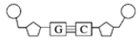 B．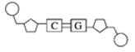
C．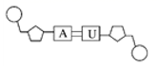 D．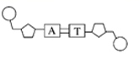
23.“遗传信息”和“密码子”分别位于（ ）
A．核DNA 和mRNA上 B．DNA和tRNA上
C．mRNA和tRNA上 D．染色体和核基因上
24．下列有关染色体、DNA、基因、脱氧核苷酸的说法，正确的是（ ）
A．一个基因含有许多个脱氧核苷酸，基因的特异性是由脱氧核苷酸的比例决定的
B．基因通常是具有遗传效应的DNA片段，不是4种碱基对的随机排列
C．在DNA分子结构中，碱基的排列在内侧，构成了DNA分子的基本骨架
D．染色体是DNA的主要载体，一条染色体上只含有1个DNA分子
25．原核生物、真核生物、病毒的遗传物质依次是 （ ）
①DNA ②RNA ③DNA和RNA ④DNA或RNA
A．①②③ B．④④④ C．③③④ D．①①④
26．据下图分析，下列选项中不遵循基因自由组合定律的是（ ）
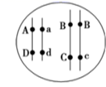
A．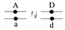 B．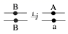 C．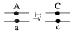 D．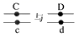
27．下列关于 DNA 分子结构和复制的叙述不正确的是（ ）
A．每个DNA分子一般都含有四种碱基
B．DNA 分子中每个脱氧核糖上均连接着一个磷酸和一个碱基
C．两条链上的碱基通过氢键连接成碱基对
D．DNA 复制不仅需要脱氧核糖核苷酸作原料，还需要 ATP 供能
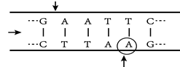
28．依据图示，下列关于DNA分子片段的说法中，正确的是（ ）
¹⁴N
¹⁴N
①
②
③

A．该DNA一定存在于细胞内的染色体上
B．解旋酶可作用于②部位
C．③处代表腺嘌呤
D．把此DNA放在含¹⁵N的培养液中复制2代，子代中含¹⁵N的DNA占1/2
29．某DNA的一条单链中（A+G）/（T+C）=0.2，则互补链中该比值为（ ）
A．0.2 B．5 C．0.4 D．0.6
30．某双链DNA分子有100个碱基对，其中胸腺嘧啶40个。如果该DNA分子连续复制两次，则需游离胞嘧啶脱氧核苷酸的数量是（ ）
A．60个 B．80个 C．120个 D．180个
31．关于密码子的错误叙述是 （ ）
A．CTA肯定不是密码子
B．能决定氨基酸的密码子为64种
C．一种氨基酸可有1种或多种对应的密码子
D．同一种密码子在人和细菌细胞中决定同一种氨基酸
32．经测定，某 RNA片段中有 30个碱基，其中 A＋U为 18个，那么转录该 RNA片段的 DNA片段上应含A＋T的数量为 （ ）
A．60 B．36 C．30 D．18
33．某种抗生素可以阻止tRNA与mRNA结合，从而抑制细菌生长。据此判断，这种抗生素可直接影响细菌的（ ）
A．多糖合成 B．RNA合成
C．DNA复制 D．蛋白质合成
34．如图为中心法则示意图，下列相关叙述中正确的是（ ）
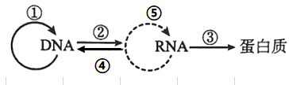
A．①、②、③分别表示转录、复制、翻译
B．正常人体细胞能完成的过程是①②⑤
C．③过程始于起始密码子，止于终止密码子
D．④过程为逆转录过程，不遵循碱基互补配对原则
35．细菌在含¹⁵N的培养基中繁殖数代后，使细菌的DNA皆含有¹⁵N，然后再移入含¹⁴N的培养基中培养，提取其子代的DNA进行梯度离心，下图①-⑤为可能的结果，下列叙述错误的是（ ）
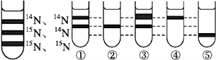
A．亲代的DNA应为⑤
B．第一次分裂的子代DNA应为⑤
C．第二次分裂的子代DNA应为①
D．第三次分裂的子代DNA应为③
36．下图为“噬菌体侵染大肠杆菌的实验”的流程图，有关该实验的表述正确的是（ ）
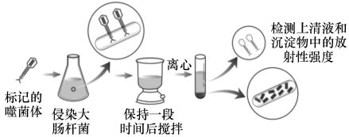
A．实验中噬菌体是用³⁵S的培养基直接培养标记的
B．³⁵S标记的是噬菌体的蛋白质，³²P标记的是大肠杆菌的DNA
C．³⁵S标记的噬菌体侵染细菌的实验中，放射性同位素主要分布在上清液中
D．该实验证明噬菌体的主要遗传物质是DNA
37．下列关于表观遗传的说法不正确的是（ ）
A．表观遗传的分子生物学基础是DNA的甲基化等
B．表观遗传现象中，生物表型发生变化是由于基因的碱基序列改变
C．表观遗传现象与外界环境关系密切
D．DNA甲基化的修饰可以遗传给后代，使后代出现同样的表型
38.人体神经细胞与肝细胞的形态结构和功能不同，其根本原因是这两种细胞的（ ）
A．DNA碱基排列顺序不同 B．核糖体不同
C．转运RNA不同 D．信使RNA不同
39．鸟类的性别是由Z和W两条性染色体不同的组合形式决定的，家鸡的羽毛芦花(B)对非芦花(b)为显性，这对基因只位于Z染色体上。请设计一个杂交组合，单就毛色便能辨别出雏鸡的雌雄( )
A．芦花雌鸡×芦鸡雄鸡 B．芦花雌鸡×非芦花雄鸡
C．非芦花雌鸡×芦花雄鸡 D．非芦花雌鸡×非芦花雄鸡
40．动物细胞中的一类基因是维持基本生命活动的，在各种细胞中都处于活动状态。另一类基因是选择性表达的基因。下图为胰岛B细胞，关于该细胞中三个基因的开闭状态，下列说法正确的是( )
胰岛素基因
ATP合成酶基因
抗体基因
Ⅰ
Ⅱ

A．其中只有一个处于活动状态，即胰岛素基因
B．其中只有一个处于活动状态，即ATP合成酶基因
C．其中Ⅰ号染色体上的两个基因处于活动状态
D．三个都处于活动状态

选做题
选做题（共3题，考生选择性作答，将答案填涂到答题卡相应位置，不计入总分）
41．某植物花瓣的大小受一对等位基因A、a控制，基因型AA的植株表现为大花瓣，Aa的为小花瓣，aa的为无花瓣。花瓣颜色受另一对等位基因R、r控制，基因型为RR和Rr的花瓣是红色，rr的为黄色，两对基因独立遗传。若基因型为AaRr的亲本自交，则下列有关判断错误的是（ ）
A．子代共有9种基因型 B．子代有花瓣植株中，AaRr所占的比例约为1/3
C．子代共有4种表现型 D．子代的所有植株中，纯合子约占1/4
42．一种鱼的雄性个体不但生长快，而且肉质好，具有比雌鱼高得多的经济价值，科学家发现这种鱼 X染色体上存在一对等位基因 D—d，含有 D 的精子失去受精能力，若要使杂交子代全是雄鱼，可以选择的杂交组合 为（ ）
A．X^{D}X^{D} ×X^{D} Y B．X^{D}X^{D}×X^{d}Y C．X^{D} X^{d} ×X^{d} Y D．X^{d}X^{d} ×X^{D}Y
43．红眼长翅的雌、雄果蝇相互交配，后代表现型及比例如下表：
表型 | 红眼长翅 | 红眼残翅 | 白眼长翅 | 白眼残翅
雌蝇 | 55 | 18 | 0 | 0
雄蝇 | 27 | 10 | 28 | 9
设眼色基因为E、e，翅长基因为F、f。则亲本的基因型是（ ）
A．EeX^{F}X^{f}、EeX^{F}Y B．FfXEXe、FfXEY
C．EeFf、EeFf D．EEFf、EeFF
第II卷
二、非选择题（共4题，共计45分）
44．（除特殊标记外，每空2分，共12分）下列甲、乙两图分别为甲、乙两个家族的遗传系谱图，甲家族的遗传病受一对等位基因A与a控制；乙家族的遗传病受一对等位基因B与b基因控制，且Ⅱ₂不含致病基因。
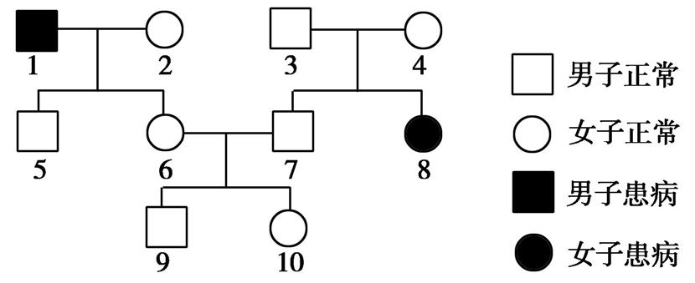
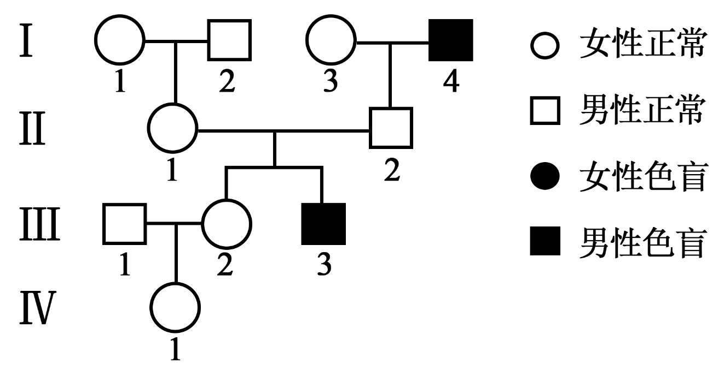
乙图
甲图
Ⅰ

Ⅱ

Ⅲ

Ⅰ. 请根据甲图回答下列问题：
（1）甲家族的病是由 性基因控制的。
（2）6号的基因型是 。
（3）若6号和7号再生一个孩子，则患病的概率是 。
Ⅱ. 请根据乙图回答下列问题：
（1）该遗传病的致病基因在 染色体上。
（2）Ⅲ₃的基因型是 ，他的致病基因来自于第Ⅰ代中 号个体。
（3）Ⅳ₁是该病携带者的概率是 。
45．（每空1分，共8分）甲图是某种生物的处于不同分裂时期的细胞示意图；乙图表示该动物细胞分裂的不同时期，某种物质的数量变化曲线，请据图回答下列问题：
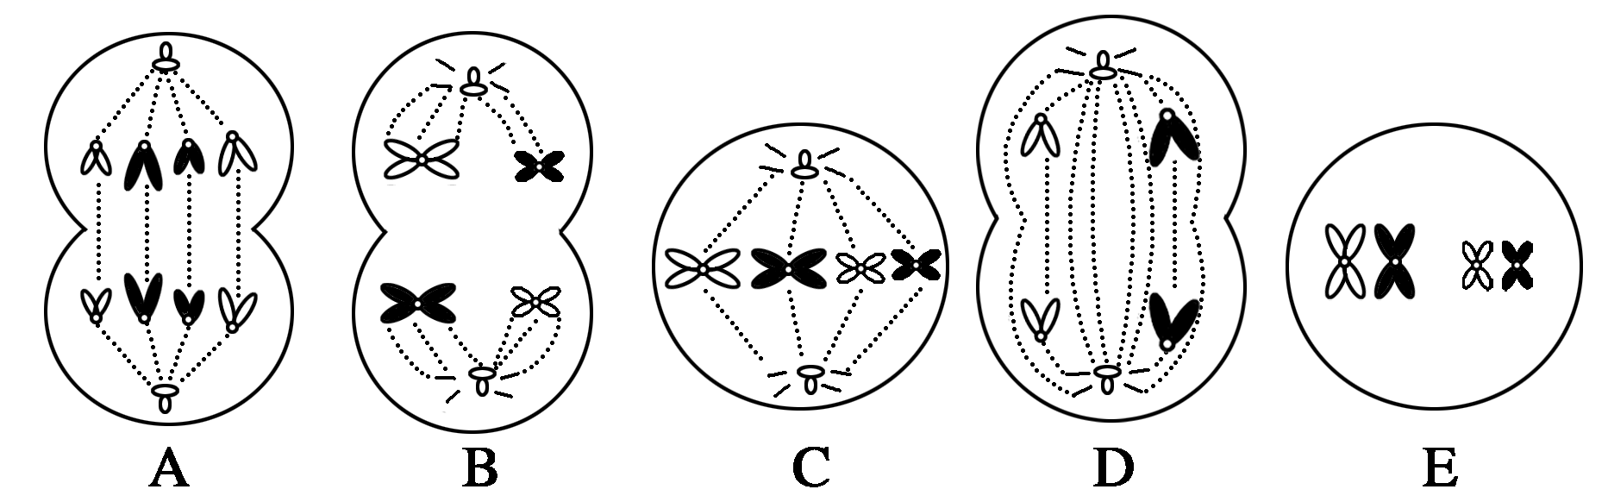
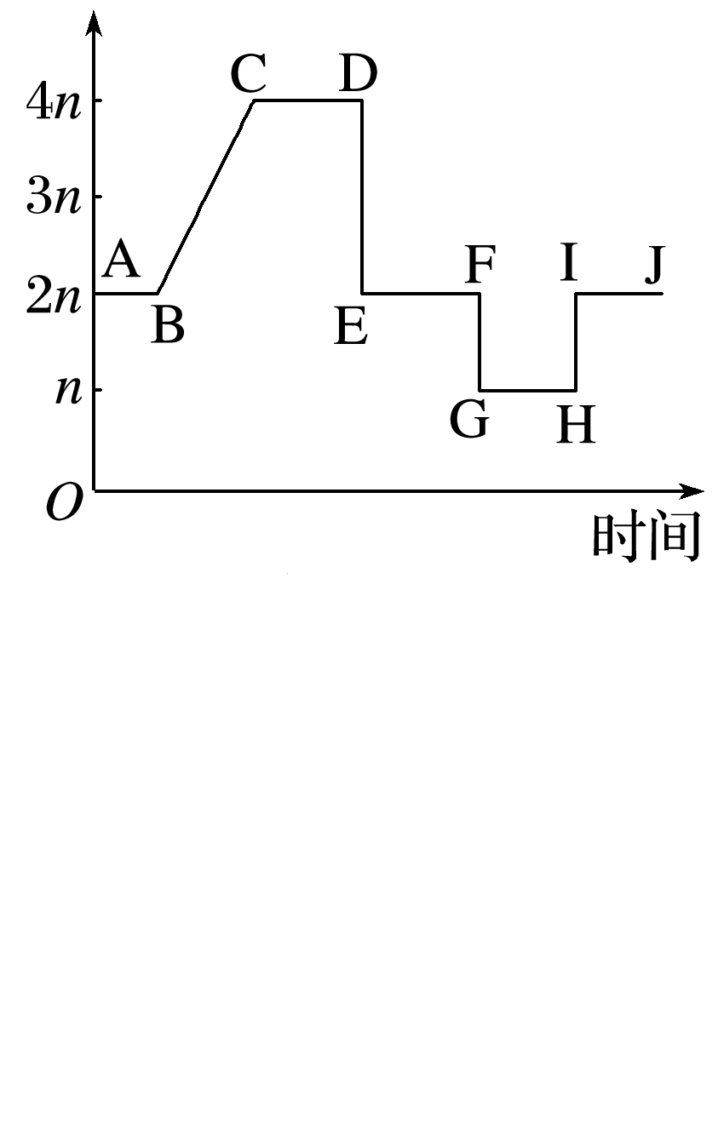
甲图
乙图

（1）甲图中属于有丝分裂的是 。
（2）甲图中，B图细胞处于 期，D图细胞名称为 。
（3）甲图中，E图细胞含有 条染色单体，染色体数与DNA分子数之比为 。
（4）乙图曲线的A—H段为 分裂细胞中 数量变化曲线。H→I段表示发生了 作用。
46．（每空2分，共14分）藏报春花的花色表现为白色（只含白色素）和黄色（含黄色锦葵色素）为一对相对性状，由两对等位基因（A和a，B和b）共同控制，生理机制如图甲所示。为探究藏报春花的遗传规律，进行了杂交实验，结果及比例如图乙所示：
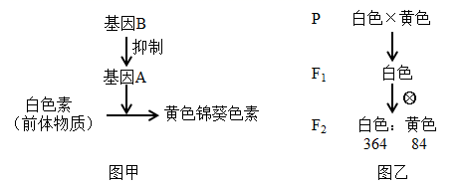
图甲 图乙
13 : 3

（1）根据图甲和图乙杂交结果说明两对基因遵循 定律。
（2）图甲说明基因与性状的关系是基因通过 ，进而控制生物的性状。
（3）F₁白花植株的基因型为 。
（4）F₂白花植株中纯合子占 。
（5）现有一株花色为黄色的藏报春花，欲判断此植株的基因型，完成实验设计思路，并分析结果得出结论：
①设计思路：取该黄花植株 ，统计后代表现型及比例。
②结果分析：若后代 ， 则该植株基因型为AAbb；
若后代 ，则该植株基因型为Aabb。
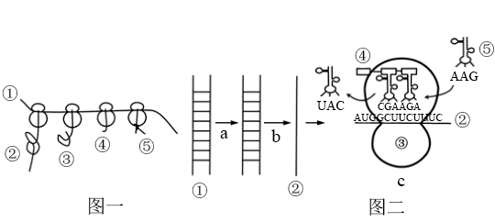
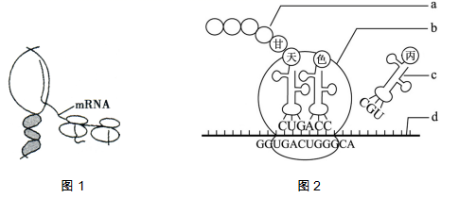
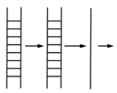
47．（除特殊标记外，每空1分，共11分）回答下列有关遗传信息传递和表达的问题：
图乙
图甲
③
④
⑤
⑥
①
②
a
b

c

Ⅰ.图甲表示某DNA片段遗传信息的传递过程，①～⑥表示物质或结构，a、b、c表示生理过程。请根据图甲回答下列问题：
（1）图中a表示的过程称为 ，其复制方式是 。
（2）图中b过程所需的酶有 ，碱基互补配对方式为 。
（3）图中c过程发生的场所是 。决定丙氨酸的密码子是 。
若图中多肽③由60个氨基酸脱水缩合而成，则②中至少含有 个碱基对。
Ⅱ.图乙所示过程的模板是 （填序号），核糖体的移动方向为 （填“右→左”或“左→右”） ，图中②③④⑤在图甲c过程完成后结构 （填“相同”或“不相同”）。

吉林二中2020-2021学年度下学期期中考试
高一生物答案 分值：
一、选择题（共40小题， 45分。其中1-35题，每小题1分；36-40题，每小题2分）
1-5 DAADC 6-10 DDDAC
11-15 BDDBA 16-20 CCBDD
21-25 DDABD 26-30 ABBBD
31-35 BBDCB 36-40 CBDBC

选做题（不计入总分）
41-43 CDB

44. （除特殊标记外，每空2分，共12分）
Ⅰ.（1）隐 （1分）
（2）Aa （1分）
（3）1/6
Ⅱ.（1）X染色体 ；
（2）X^{b}Y ； 1
（3） 1/4
45. （每空1分，共14分）
（1）AC
（2）减数分裂Ⅰ后 ；次级精母细胞
（3） 8 ； 1:2
（4） 减数 ； 核DNA ； 受精
46. （每空2分，共14分）
（1）自由组合
（2）控制酶的合成
（3）AaBb
（4）3/13
（5）自交 ； 全为黄色花 ； 黄色花：白色花=3：1
47. （除特殊标记外，每空1分，共11分）
Ⅰ.（1）DNA复制 ； 半保留复制
（2）RNA聚合酶 ；A-U、T-A、C-G、G-C
（3）核糖体 ； GCA ； 180（2分）
Ⅱ. ① ； 右→左 ； 相同

